ДТ Кванториум Фотоника

Конкурсная работа
По направлению «Экология энергетики»
«Создание Микробного Топливного Элемента»

Автор работы: учащийся
10 класса
Кузякин Андрей Дмитриевич
Образовательная организация:
ДТ Кванториум Фотоника
Научный руководитель:
Педагог д.о. ДТ Кванториум Фотоника
Кузякин Дмитрий Валерьевич

Пермский край, г.Пермь 2023

Оглавление
Аннотация 3
Введение. 3
Цель 4
Задачи: 4
Гипотеза: 4
Ресурсы 4
Этапы работы 5
Результаты 6
Заключение. 6
Список литературы: 7

Аннотация
Представленная работа является результатом проведенных исследований возможности некоторых микроорганизмов в процессе своей жизнедеятельности вырабатывать электрический ток. В представленной работе содержится краткая информация о современном состоянии энергетической отрасли и основных источниках энергии. Проведен анализ воздействия энергетической промышленности на организм человека, рассмотрен механизм работы микробного топливного элемента, сделан вывод о перспективных направлениях их использования.

Введение.
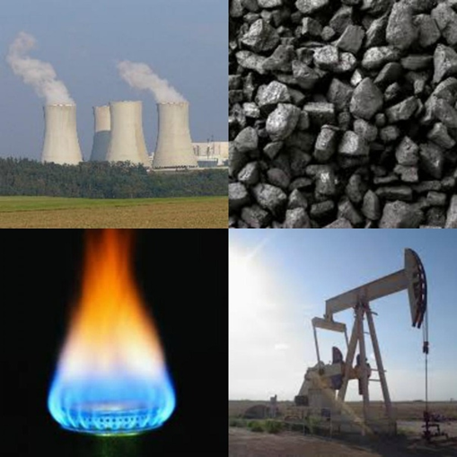
Проблема.
Одной из главных задач современного общества в 21 веке, является решение вопроса по обеспечению населения земли энергией [1,5].
Согласно исследованиям, запасы ископаемых топливно-энергетических ресурсов стремительно сокращаютсяъ[2].
Поэтому возросла необходимость в разработке новых способов получения энергии, из возобновляемых источников[3].

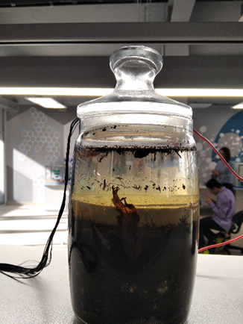
Замысел
Мы хотели создать прототип установки для получения энергии из микробов.

Благодаря особенности некоторых видов микроорганизмов в процессе своей жизнедеятельности генерировать электроэнергию, данное явление можно рассматривать в качестве перспективного источника альтернативной энергии[4].

Цель
Cоздать прототип установки для получения энергии из микробов.

Задачи:
- Изучить информацию по выбранной теме
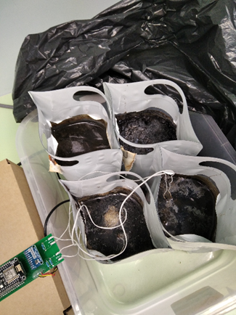
- Разработать эскиз установки
- Собрать модель из подручных материалов
- Собрать варианта установки из конструктора
- Протестировать обе установки

Гипотеза:
Мы предполагаем, что у нас получится собрать энергию выделяемую микробами.

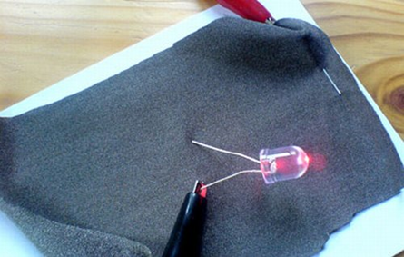
Ресурсы
В работе мы применяли:
Токо проводящую ткань
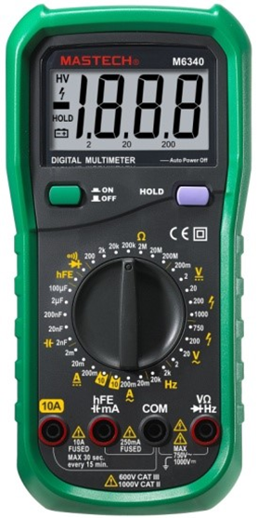
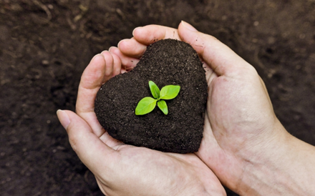
Ёмкость
Почву
Воду
Металлическую сетку
Мультиметр

Этапы работы
- Мы изучили информацию по данной теме
- Разработали эскиз установки
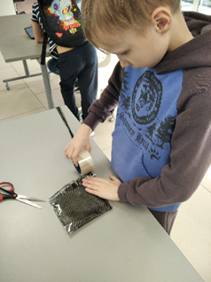
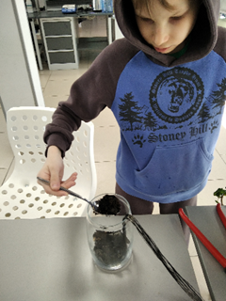
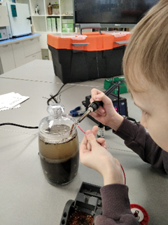
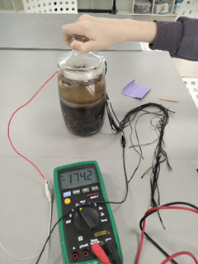
- Собрали модель из подручных материалов

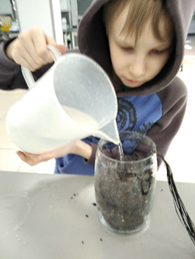

- Собрали вариант установки из конструктора «Интернет бактерий»
- Протестировали обе установки
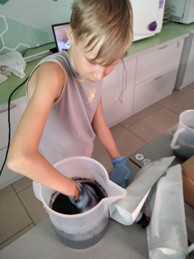
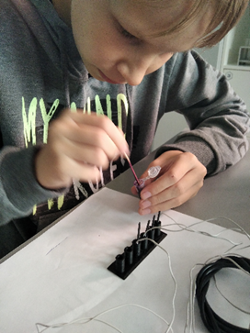
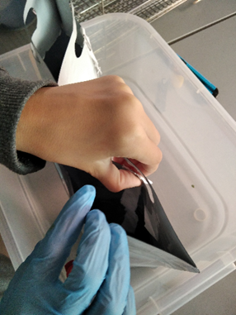

Результаты
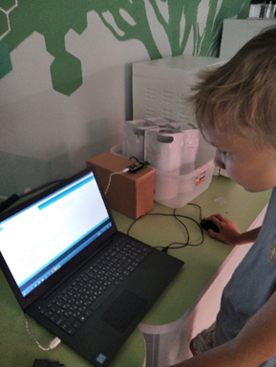
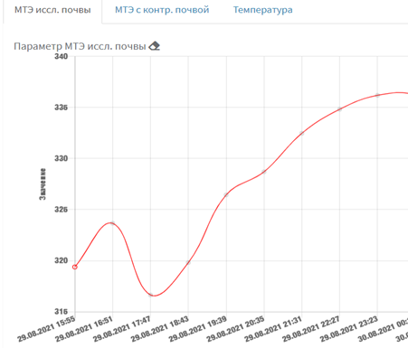
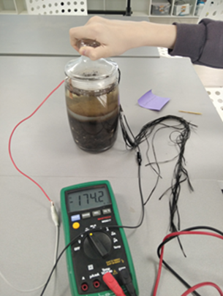
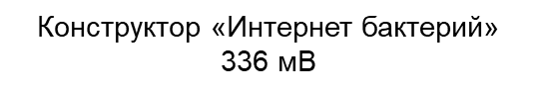
В результате тестирования выяснилось что в установке собранной из конструктора количество вырабатываемой энергии было на уровне 336 мили вольт а в нашей 175 милливольт возможно это связано с материалами из которых собраны устройства.

Заключение.
Мы подтвердили свою гипотезу и достигли поставленной цели, создали установку для получения электричества из бактерий, но пока этой энергии не достаточно.
В дальнейшем мы планируем создать более мощную установку. От которой можно зарядить телефон или лампу.
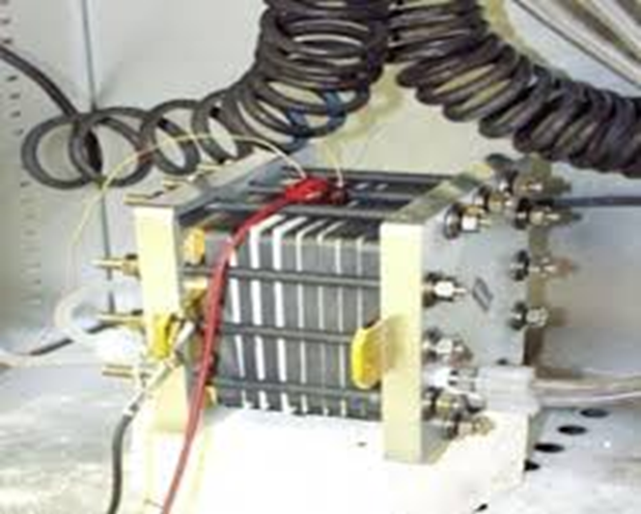
Работа установки из конструктора «Интернет бактерий» понравилась организаторам и они попросили отправить наши образцы почвы в Университет ИТМО.

Список литературы:
- Дубовец Денис Леонидович Микробный топливный элемент как источник альтернативной энергетики // Проблемы науки. 2018. №7 (31). URL: https://cyberleninka.ru/article/n/mikrobnyy-toplivnyy-element-kak-istochnik-alternativnoy-energetiki (дата обращения: 05.03.2022).
- Абрамов С.М., Быконя Е.Н. Переработка органических отходов в электроэнергию // Наука и современность. 2014. №31. URL: https://cyberleninka.ru/article/n/pererabotka-organicheskih-othodov-v-elektroenergiyu (дата обращения: 05.03.2022).
- Стом Дэвард Иосифович, Коновалова Елена Юрьевна, Пономарева Анна Леонидовна, Протасов Евгений Станиславович, Толстой Михаил Юрьевич Использование в микробных топливных элементах штаммов, изолированных из препарата «Восток» // Известия Самарского научного центра РАН. 2013. №3-3. URL: https://cyberleninka.ru/article/n/ispolzovanie-v-mikrobnyh-toplivnyh-elementah-shtammov-izolirovannyh-iz-preparata-vostok (дата обращения: 05.03.2022).
- Холодова Е. М. Полупромышленное испытание микробных топливных элементов при очистке концентрированных промышленных сточных вод с последующей генерацией электрической энергии // Известия МГТУ. 2013. №3 (17). URL: https://cyberleninka.ru/article/n/polupromyshlennoe-ispytanie-mikrobnyh-toplivnyh-elementov-pri-ochistke-kontsentrirovannyh-promyshlennyh-stochnyh-vod-s (дата обращения: 05.03.2022).
- Казаринов И.А., Мещерякова М.О., Сверчкова Л.В., Олискевич В.В., Севостьянов В.П. Моделирование процесса очистки сточных вод, содержащих органические вещества, с помощью микробных биоэлектрохимических технологий // Электрохимическая энергетика. 2018. №4. URL: https://cyberleninka.ru/article/n/modelirovanie-protsessa-ochistki-stochnyh-vod-soderzhaschih-organicheskie-veschestva-s-pomoschyu-mikrobnyh-bioelektrohimicheskih (дата обращения: 05.03.2022).

